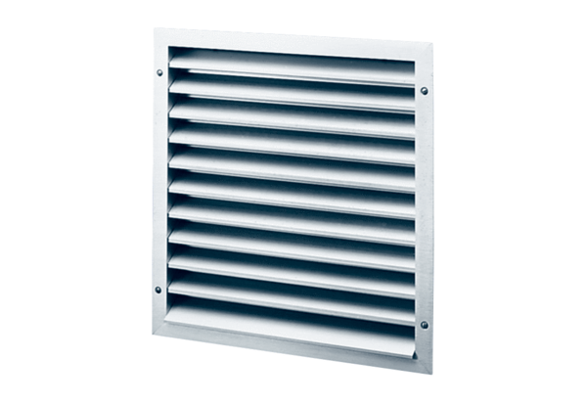Vanjska rešetka MLZ 35Jedinica za pakiranje: 1 komAsortiman: C
Broj artikla: 0151.0104Proizvođač: MAICO

